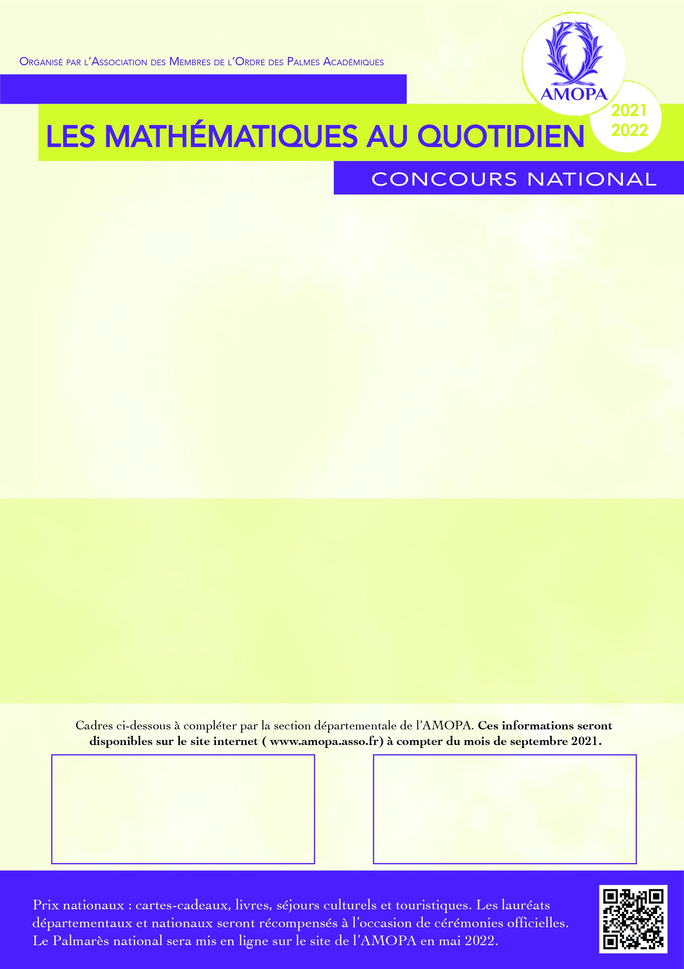

MERCREDI 9 MARS 2022

G.FERET, 479 route de Boissise,

77 350 LE MEE SUR SEINE

ADRESSE DE RETOUR DES COPIES

DATE DE RETOUR DES COPIES

avant le :



**Réalisation du livret***:* une couverture cartonnée et 2 feuilles centrales, format A4, pliées en 2.

* *Première de* *couverture* : illustration (à la manière d’un livre de mathématiques)
* *Quatrième de couverture*: nom des participants, de l’enseignant, du niveau de la classe et nom de l’école
* *Pages centrales*: un problème par page, écrit au stylo et illustré (au choix : dessin, collage, outil informatique…) ; la dernière page sera dédiée aux solutions.

Le livret sélectionné par la classe, sera envoyé, sous couvert du responsable de l’établissement, exclusivement à la section départementale de l’Amopa pour une sélection des lauréats départementaux.

Les jurys départementaux transmettront au maximum deux dossiers par niveau au jury national afin de désigner les lauréats nationaux.

Contact : amopa.courriel@orange.fr

**Créer un jeu d’évasion**

Le Professeur Mathematico ne peut plus sortir de son bureau ; on lui a pris son badge et on le lui a cassé en morceaux. Aidez-le à sortir en retrouvant les 7 morceaux de son badge.

**Concept** : Créer un jeu d’évasion où chaque énigme résolue

(un exercice de mathématiques) donne une pièce d’un puzzle.

**Compétences concernées :**

* S’engager dans un projet
* Travailler en équipe
* Réinvestir des connaissances et des savoir-faire
* Apprendre à s’exprimer en utilisant la langue française et les langages mathématiques.

**Support :**un livret format A5 et un badge format A6

**Modalités du concours** :

Des groupes de 4 à 6 élèves seront formés.

Le groupe inventera 7 problèmes tirés d’une situation de la vie quotidienne.

Le travail sera présenté sous forme d’un livret et d’un badge découpé en 7 pièces.

Classes De Cycle 2,3 - ULIS

Microsoft Collection Clipart Word 2010

Création M. Fondeur d’après un manuel Hachette Education

